**Heli Elisoccorso Alto Adige**

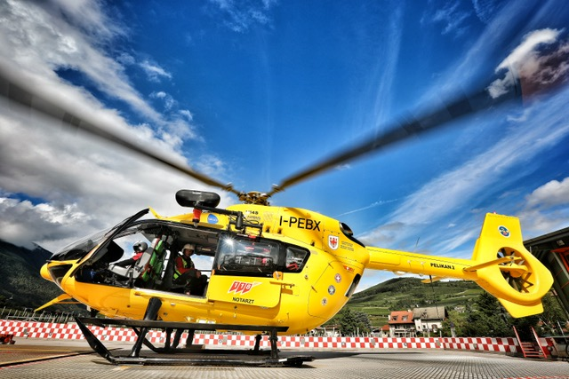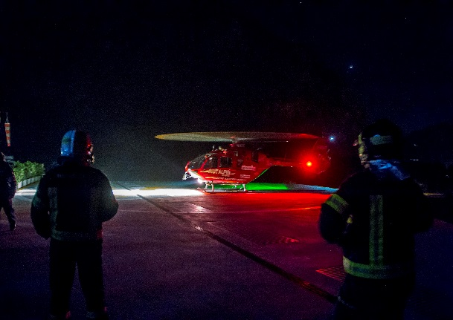

L’associazione di diritto privato “Heli – Elisoccorso Alto Adige” è stata tenuta ufficialmente a battesimo nel 2010. I suoi membri sono:

* Alpenverein Südtirol (AVS)
* Associazione Provinciale di Soccorso Croce Bianca
* Servizio di soccorso alpino del AVS
* Corpo Provinciale di Soccorso Alpino e Speleologico del CNSAS e il Club Alpino Italiano Alto Adige.

Nel consiglio direttivo siede come membro cooptato un rappresentante nominato dall’assessorato alla salute.

**Storia dell’elisoccorso**

Data la posizione geografica dell’Alto Adige è essenziale poter garantire i servizi sanitari d’emergenza in tempi brevi anche nelle valli più remote. In tal senso gli elicotteri di soccorso vengono impiegati quando è necessario un medico d’urgenza e il luogo dell’incidente non è raggiungibile con mezzi gommati d’emergenza o solo difficilmente o i tempi di intervento sarebbero troppo lunghi.

Sin dal 1986 – esattamente 31 anni fa – esiste in Alto Adige un servizio organizzato di elisoccorso che ormai è diventato una parte fondamentale del sistema di soccorso altoatesino. Ma come si è giunti alla costituzione del servizio di elisoccorso?

Il servizio di soccorso in elicottero esisteva in Alto Adige già prima del 1986, anche se non era né organizzato, né programmato, tantomeno strutturato in una qualche forma. Si trattava soprattutto delle unità militari del raggruppamentto “Altair” e delle forze di intervento dei Carabinieri che già anni prima correvano in aiuto delle vittime di gravi incidenti in montagna portandole a valle con i loro elicotteri. C’è da dire che i pesanti velivoli e nemmeno i membri dell’equipaggio erano preparati per tali interventi.

L’inverno nevoso nell’anno 1986 favorì l’intenzione di lanciare il servizio di elisoccorso in Alto Adige. La Croce Bianca svolse in proposito un lavoro pionieristico potendo comunque contare, sin dall’inizio, sul sostegno dei servizi di soccorso alpino provinciali. Anche la politica offrì il suo contributo impegnandosi per creare i presupposti legali necessari per l’avvio del servizio di elisoccorso. Nel 1986 l’Associazione Provinciale di Soccorso partì con il servizio di elisoccorso in Alto Adige con l’elicottero monoturbina francese Alouette, stazionato in Via Fago a Bolzano. Pochi mesi dopo prese servizio un secondo elicottero, nacquero così Pelikan 1 e Pelikan 2. Nel 1987 l’elisoccorso è stato ancorato in una legge provinciale.

Già a partire dalla fine degli anni ’80 Aiut Alpin Dolomites effettuava voli di soccorso nell’area dolomitica, coordinando le attività con una propria centrale di emergenza. Nel 1998 il servizio di Aiut Alpin Dolomites venne rilevato dall’elisoccorso provinciale.

Tra il 1991 e il 2010 fu operativa la Comunità di lavoro per l’elisoccorso che su incarico della Giunta provinciale provvedeva al servizio di soccorso con elicottero. La costituzione della Comunità di lavoro fu un passo decisivo verso l’istituzione di un servizio di elisoccorso professionale e strutturato in Alto Adige. Con il passare degli anni la sua forma giuridica dimostrò di non essere più al passo coi tempi e nell’anno 2010 fu costituita l’associazione di diritto privato Heli.

**Progresso tecnologico nell’Elisoccorso**

Negli ultimi tre decenni l’elisoccorso è stato oggetto di importanti sviluppi, soprattutto il progresso tecnologico ha avuto sempre un ruolo cruciale.

*Alouette 3*

È stato il primo elicottero impiegato per uso civile nell’ambito dell’elisoccorso in Alto Adige. Si trattava di un velivolo monoturbina, che già disponeva di un verricello pneumatico da 30 metri e offriva posto a tre membri di equipaggio. L’equipaggiamento tecnico dell’Alouette era assolutamente all’avanguardia per quel tempo, sebbene non fosse in alcun modo paragonabile ai moderni standard dell’elisoccorso. Il verricello pneumatico poteva tenere un massimo di 175 chili ed era l’unico velivolo in cui la lettiga veniva disposta trasversalmente e caricata attraverso il portello laterale. Sotto il profilo delle prestazioni l’Alouette doveva invece cavarsela con una turbina e 800 CV. L’attuale modello H 145 dispone invece di circa 2000 CV erogati da due turbine.

*Ecureil*

Questo elicottero è stato impiegato sia nella versione mono- che biturbina e offriva posto a tre membri di equipaggio, la lettiga era però già posizionata nella direzione di volo. Anche le apparecchiature sanitarie erano molto più all’avanguardia.

Dauphine

Originariamente concepito come elicottero per il trasporto di passeggeri, il Dauphine fu prima acquistato e poi trasformato in eliambulanza. Il velivolo disponeva di due turbine e di un equipaggiamento confortevole e funzionale.

*EC BK 117 C1*

Per un decennio questo elicottero ha caratterizzato l’immagine dell’elisoccorso ed è stato il primo velivolo del elisoccorso a poter prendere a bordo quattro membri di equipaggio garantendo di conseguenza maggiore sicurezza al paziente e alla squadra di soccorso. Inoltre a bordo trovava posto anche un accompagnatore del paziente.

*Airbus H 145*

Con l’introduzione dell’Airbus H145 ebbe inizio una nuova era nell’elisoccorso in Alto Adige e la qualità dell’elisoccorso venne stata ulteriormente migliorata. Un’area più spaziosa dedicata alle cure sanitarie consente il trasporto die due pazienti distesi e offre posti a sedere per sette persone. La doppia turbina di questo aereomobile è in grado di erogare una potenza di oltre 40% in più rispetto al BK 117 ed il verricello e orientabile. Sotto il profilo dell’attrezzatura sanitaria il modello H145 può essere definito una sala rianimazione volante.

**Babcock Italia – il fornitore del servizio di elisoccorso**

Babcock Italia ha svolto il servizio di elisoccorso in Alto Adige fin dal 1992 e mette a disposizione elicottero, personale tecnico ed equipaggiamento di Pelikan 1 e Pelikan 2. L’azienda è leader nei servizi di soccorso e di salvataggio con elicottero e dispone di una flotta di 68 mezzi aerei operanti in 43 basi con oltre 700 professionisti impiegati.

**Organi dell’associazione**

L’associazione “HELI” è sostenuta da diverse organizzazioni ed il consiglio direttivo è composto dai massimi responsabili dei soggetti partner. In questo momento il consiglio è composto da:

* Dott. Georg Rammlmair (Presidente e Presidente della Croce Bianca)
* Ernst Winkler (Vicepresidente e Presidente del soccorso alpino dell’Alpenverein Südtirol)
* Giorgio Gajer (Membro del consiglio direttivo e Presidente del Corpo Provinciale di Soccorso Alpino e Speleologico del CNSAS)
* Dott. Ivo Bonamico (Direttore dell’associazione e della Croce Bianca)
* Oliver Kasslatter (Elisoccoritore nell’associazione)
* Un rappresentante nominato dall’assessorato alla salute

(Fonte: Heli – Elisoccorso Alto Adige: Bilancio sociale 2016)